Návrh využití pasportu veřejného osvětlení v obci Hulice
Cílem návrhu využití pasportu veřejného osvětlení je analýza současného stavu a návrh modernizace a obnovy veřejného osvětlení podle moderních standardů. Obnova veřejného osvětlení v obci přinese energetické i finanční úspory.
V obci se celkově nachází 64 světelných míst, ze kterých jsou 3 ve stavu 4 – uspokojivý a jedno je ve stavu 5 – havarijní. Jejich poloha je znázorněna na obrázku 1. Tato svítidla by bylo vhodné v nejbližší době rekonstruovat.
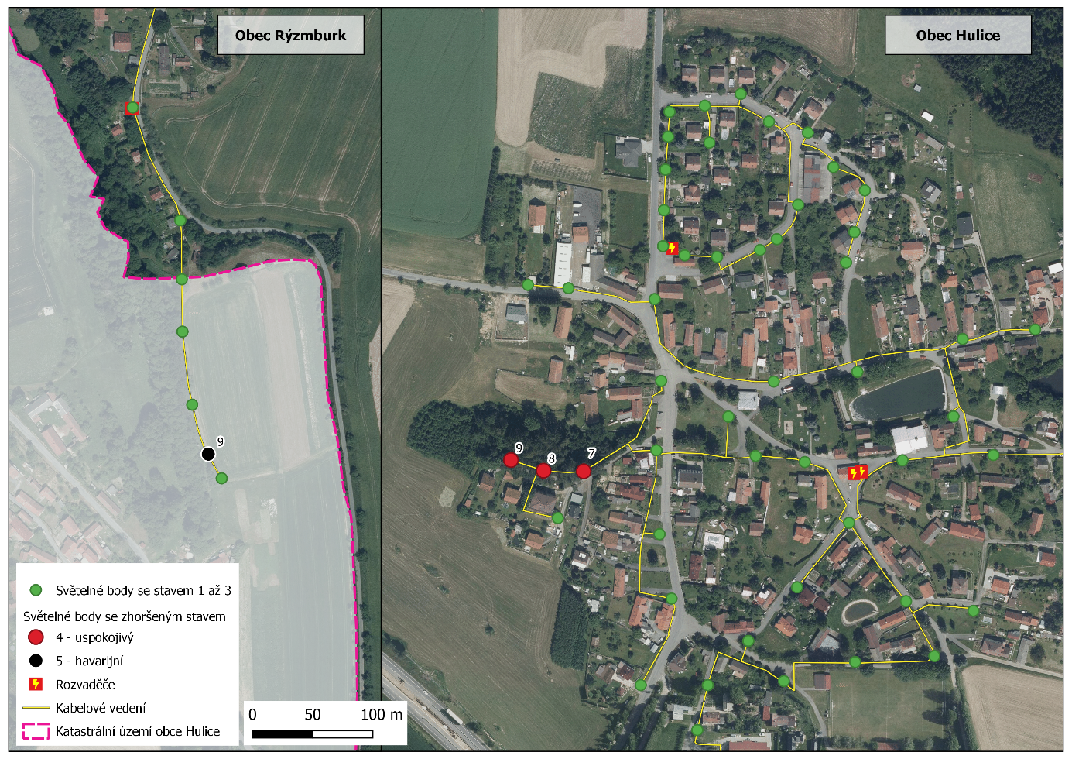
Obr. 1 Poloha svítidel se stavy 4 a 5 v obci Hulice
Většina ostatních svítidel má stav 3 – dobrý, který značí, že není nutná okamžitá rekonstrukce, ale světelná místa se již blíží ke konci své životnosti. Ta se u svítidel pohybuje kolem deseti let. Z toho důvodu současná situace vyžaduje v blízké budoucnosti výměnu většiny svítidel.
Pro rekonstrukci navrhujeme použít moderní LED svítidla, u kterých lze dosáhnout snížení spotřeby elektrické energie minimálně o 30 % oproti současným svítidlům se sodíkovými výbojkami. Z pohledu údržby, snížení skladových zásob a designu svítidel je vhodné sjednotit typ svítidel v obci.
Výměna svítidel za moderní LED má pozitivní vliv na estetické vnímání prostředí obce a zároveň omezuje tzv. světelné znečištění, kdy je nutné zbytečné osvětlení korigovat, aby osvětlovalo pouze to, co má, ve správných časech (podle hustoty provozu, klimatických podmínek, jasu okolí, …).
Příkladem zvoleného LED svítidla může být například svítidlo 30 W, které svojí teplotou chromatičnosti splňuje požadavky na moderní VO a poskytuje přirozenější bílé světlo, než sodíkové výbojky. To může znamenat až dvakrát lepší periferní vidění a až o čtvrtinu kratší dobu potřebnou k zabrzdění auta
(v porovnání se světlem oranžovým).
V souvislosti s rozvojem obce a plánovanou novou výstavbou je navržen projekt na realizaci nového veřejného osvětlení na parcele 592/23. Jedná se o čtyři nová světelná místa a na ně navazující kabelové vedení, které je napojí na rozvaděč RVO 2.
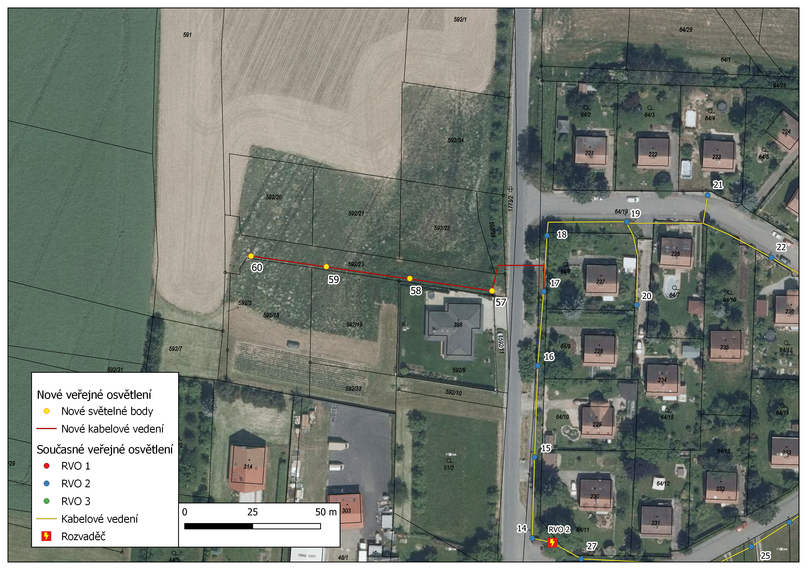
Obr. 2 Návrh nového veřejného osvětlení v obci Hulice
Při výběru vhodných svítidel pro tato světelná místa doporučujeme použít LED svítidla, která budou použita při rekonstrukci světelných míst v ostatních částech obce, aby byl zachován jednotný design a zároveň se snížily náklady na údržbu těchto svítidel.
Pro získání dotace z Programu EFEKT – Státní program na podporu úspor energie (MPO) je nutné splnit následující požadavky:
- maximální výše dotace 2 mil. Kč
- hrazení max. 50 % způsobilých výdajů na jeden projekt
- dotace ex ante
- použití svítidel s teplotou chromatičnosti max. 2700 K
- kladen důraz na dosažení maximálního objemu úspor energie, dodržování norem osvětlení a snižování teploty chromatičnosti instalovaných svítidel

TECHNOLOGICKÝ STANDARD NAVRHOVANÝCH SVÍTIDEL
Vzhledem k různorodým výrobkům odlišné kvality je důležité klást důraz na minimální požadovanou kvalitu.

Konstrukce:
- Celohliníkové tělo - tlakově litý hliník.
- Svítidlo musí být originálně zamýšleno pouze se světelnými zdroji LED. Nesmí se jednat o tzv. retrofit, jinými slovy svítidlo, které lze osadit jak konvenčními zdroji, tak zdroji LED. Svítidlo musí být chlazeno pouze pasivně, nikoliv aktivně za použití ventilátorů nebo podobných zařízení.
- Chlazení svítidla musí být navrženo tak, aby tepelnou výměnu zajišťoval celý korpus svítidla.
- Není přípustné chlazení čipu uzavřené v korpusu svítidla.
- Předřadná část nesmí být v přímém styku s chladící plochou, na níž jsou LED čipy.
- Profil svítidla zabraňující mechanickému usazování nečistot - na vnějším povrchu svítidla nejsou přípustné chladící prvky (žebrování atd.), ve kterých by bylo možné usazování nečistot.
- Samočistící profil svítidla – profil svítidla, sklony vnějších ploch
a veškeré vnější prvky musí být konstruované tak, aby déšť vymýval případné nečistoty.
- Není přípustné řešení oddělené předřadné části a svítidla.
- Krytí svítidla min. IP65, IK08.
- Hmotnost svítidla maximálně 4,5 Kg.
- Provozní teplota svítidla minimálně do 50°C.

Světelné parametry:
- Pokles světelného toku maximálně do 1% po 6 000h při teplotě okolí 25°C. Degradaci světelného toku nutné doložit snímky z termokamery pořízenými při teplotě okolí 25°C a oficiálním LM 80 testem po dobu minimálně 6000 hodin.
- Počáteční měrný výkon svítidla musí být nejméně 120 lm/W při 2700K.
- Životnost světelných LED zdrojů musí být minimálně 100 000 hodin provozu při maximálním poklesu světelného toku LED zdrojů 30% za dobu životnosti.
- Směrování světelného toku čočkou, ne reflektorem.
- Barva světla musí odpovídat teplotě chromatičnosti T (K) = 2700 K (teple bílá barva světla).
- Index podání barev nejméně 70.

Elektrické parametry:
- Maximální přípustný celkový příkon světelné soustavy 1,26 kW.
- Světlo musí být vybaveno pro možnost zapojení trubičkové pojistky nebo použití bez ní.
- Požadavky na ochranu předřadné části: přepěťová ochrana, proudová ochrana, zkratová ochrana s automatickou obnovou činnosti a tepelná ochrana.
- Předřadník v hliníkovém provedení s krytím minimálně IP 67.
- PF > 0,95.
- V případě požadavku možnost dodání světel s inteligentním bezdrátovým řízením s možností stmívání v rozsahu 10%-100% na základě intenzity venkovního osvětlení a času.
- Certifikace.
- Certifikáty minimálně CE, RoHS, LVD test report.

